1. Решить графическим методом задачи линейного программирования. Найти max и min. Сформулировать двойственные задачи.
а) F=$x_{1}+2x_{2}$
$$\left\{\begin{aligned}x_{1}+x_{2}≤10 \\ 3x_{1}-2x_{2}≥6 \\ 2x_{1}-x_{2}≥2 \\ x≥0, y≥0\end{aligned}\right.$$
b) F=2$x_{1}-2x_{2}-4x_{3}+5x_{4}$
$$\left\{\begin{aligned}x_{1}+{2x}_{2}-x_{3}+3x_{4}-3x_{5}=15 \\ x_{1}+3x_{2}-2x_{3}+2x_{4}+3x_{5}=21 \\ 3x_{1}+5x_{2}-4x_{3}+7x_{4}-10x_{5}=42 \\ x_{j}≥0, j=\overline{1},\overline{5}\end{aligned}\right.$$
2. Решить симплекс-методом задачу ЛП, начав с указанного опорного плана и взяв в качестве базисных переменных $x_{1},x_{2},x_{3}$
$$F=x_{1}+ax_{2}-2x_{3}+x_{4}+2x_{5}-x_{6}→max$$
$$\left\{\begin{aligned}-x_{1}+x_{2}+x_{3}+\left(b-6\right)x_{4}+\left(c+1\right)x_{5}+x_{6}=3 \\ 2x_{1}+x_{2}+2x_{3}-2\left(b+3\right)x_{4}+\left(2c+1\right)x_{5}+5x_{6}=6 \\ 3x_{1}+x_{2}+2x_{3}-3\left(b+2\right)x_{4}+\left(2c+1\right)x_{5}+6x_{6}=6 \\ x_{j}≥0, j=\overline{1},\overline{6} \end{aligned}\right.$$
$$X_{0}=(0,0,3,0,0,0)$$
a=-5, b=1, c=2

3. Решить симплекс-методом задачу ЛП, приведя ее к каноническому виду:
$${F=x}_{1}-x_{2}-x_{3}+ax_{4}→max$$
$$\left\{\begin{aligned}-x_{1}+2x_{2}-x_{3}+x_{4}≤2 \\ bx_{1}+x_{2}+x_{3}-2x_{4}≤12 \\ 2x_{1}+cx_{2}+4x_{3}+2x_{4}≤6 \\ x_{j}≥0, j=\overline{1,4}\end{aligned}\right.$$
a=3, b=1, c=0

4. Решить симплекс-методом задачу ЛП, определив начальный опорный план методом искусственного базиса( см. задачи варианта из задания 1 )

5. Транспортная задача
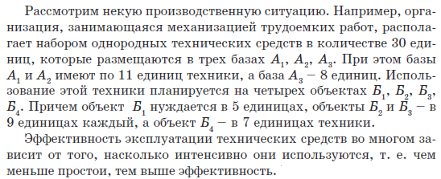
Необходимо разработать такой план распределения машин по объектам, при котором суммарное время простоя техники окажется наименьшим. Исходный план построить а) методом северо-западного угла, b) методом минимальной стоимости
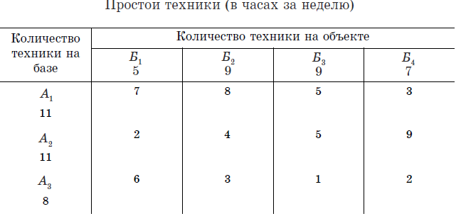
6. Транспортная задача с ограничением на пр. способность
$$x_{21}≤500 , x_{44}≥500$$
$$а_{i}, b_{j}$$ | 1000 | 500 | 1500 | 2000
500 | 3 | 1 | 2 | 5
1000 | 1 | 3 | 4 | 2
500 | 3 | 6 | 5 | 6
1500 | 4 | 3 | 9 | 8

7. Найти условные экстремумы функции графическим методом. Результат проверить с помощью метода множителей Лагранжа.
f(x,y)=x²-3y при $\frac{x^{2}}{4}$ + y²=1

